Министерство науки и высшего образования Российской Федерации
Федеральное государственное автономное образовательное учреждение высшего образования
«Пермский национальный исследовательский политехнический университет»

Электротехнический факультет
Выпускающая кафедра: информационные технологии и автоматизированные системы (ИТАС)
Направление подготовки: 09.03.04 Программная инженерия

ОТЧЕТ
Лабораторная работа №1
«Бинарные деревья»
По дисциплине «Теория алгоритмов и структуры данных»
Вариант 14

Выполнил студент группы РИС-25-3б
Старцев Виталий Дмитриевич
Принял: Доц. Полякова О. А.

Пермь 2026
Постановка задачи
Реализовать алгоритмы для бинарного дерева поиска: вставка узла, удаление узла, поиск элемента по ключу, прямой обход дерева, симметричный обход дерева, обратный обход дерева, алгоритм балансировки, вертикальная и горизонтальная печать.
Анализ задачи
Для реализации необходимо разработать класс BinarySearchTree, который будет инкапсулировать логику работы с бинарным деревом поиска, и графический интерфейс на Qt для взаимодействия с пользователем.
Основные структуры и классы:
TreeNode — структура, представляющая узел дерева. Содержит:
- double data — ключ узла.
- TreeNode* left — указатель на левое поддерево.
- TreeNode* right — указатель на правое поддерево.
- Конструктор для инициализации узла значением.
BinarySearchTree — основной класс дерева. Содержит:
- Приватные рекурсивные методы для внутренних операций (вставка, удаление, поиск, обходы, балансировка).
- Публичные методы для вызова из интерфейса.
- Корень дерева root.
MainWindow — класс главного окна приложения (унаследован от QMainWindow), в котором:
- Создаются кнопки, поля вывода и область для рисования (QGraphicsView).
- Обрабатываются нажатия кнопок и вызываются соответствующие методы дерева.
- Реализованы методы для отрисовки дерева (drawTreeHorizontal, drawTreeVertical и их рекурсивные помощники).
- Вставка узла:
- Рекурсивно спускаемся по дереву: если новое значение меньше текущего — идём влево, если больше — вправо.
- При достижении nullptr создаём новый узел.
- Дубликаты не добавляются (строгое бинарное дерево поиска).
- Удаление узла:
- Ищем узел с заданным ключом.
- Случай 1: Узел без детей или с одним потомком — переподвязываем родителя.
- Случай 2: Узел с двумя детьми — находим минимальный узел в правом поддереве (или максимальный в левом), копируем его значение в удаляемый узел, затем рекурсивно удаляем этот минимальный узел.
- Поиск элемента:
- Рекурсивный спуск по дереву, сравнение с текущим узлом.
- Поиск минимального элемента:
- Идём по левым указателям, пока не достигнем nullptr (самый левый узел).
- Обходы дерева:
- Все обходы реализованы рекурсивно, результат формируется в виде строки QString.
- Прямой (NLR): узел → левое → правое.
- Симметричный (LNR): левое → узел → правое (даёт отсортированную последовательность).
- Обратный (LRN): левое → правое → узел.
- Балансировка дерева:
- Выполняем симметричный обход и сохраняем все значения в отсортированный массив.
- Удаляем исходное дерево.
- Строим новое сбалансированное дерево рекурсивным выбором серединного элемента из массива (как при построении AVL-дерева из отсортированного списка).
- Визуализация:
- Используется QGraphicsScene и QGraphicsView.
- Горизонтальная печать: корень рисуется вверху по центру, левые потомки смещаются влево и вниз, правые — вправо и вниз. С каждым уровнем горизонтальное смещение уменьшается.
- Вертикальная печать: корень рисуется слева по центру по вертикали, левые потомки — влево-вниз, правые — вправо-вниз.
- Узлы отображаются как круги (QGraphicsEllipseItem) с подписью значения. Соединения — линии (QGraphicsLineItem).
Интерфейс пользователя:
- Создан в Qt Creator (файл mainwindow.ui).
- Кнопки сгруппированы по функциональности:
- Редактирование: «Вставить», «Удалить», «Поиск», «Найти минимум».
- Обходы: «Прямой обход», «Симметричный обход», «Обратный обход».
- Печать: «Горизонтальная печать», «Вертикальная печать».
- Балансировка: «Балансировка».
- Поле graphicsView для отображения дерева.
- Строка состояния statusLabel для вывода сообщений о действиях.

UML-диаграмма
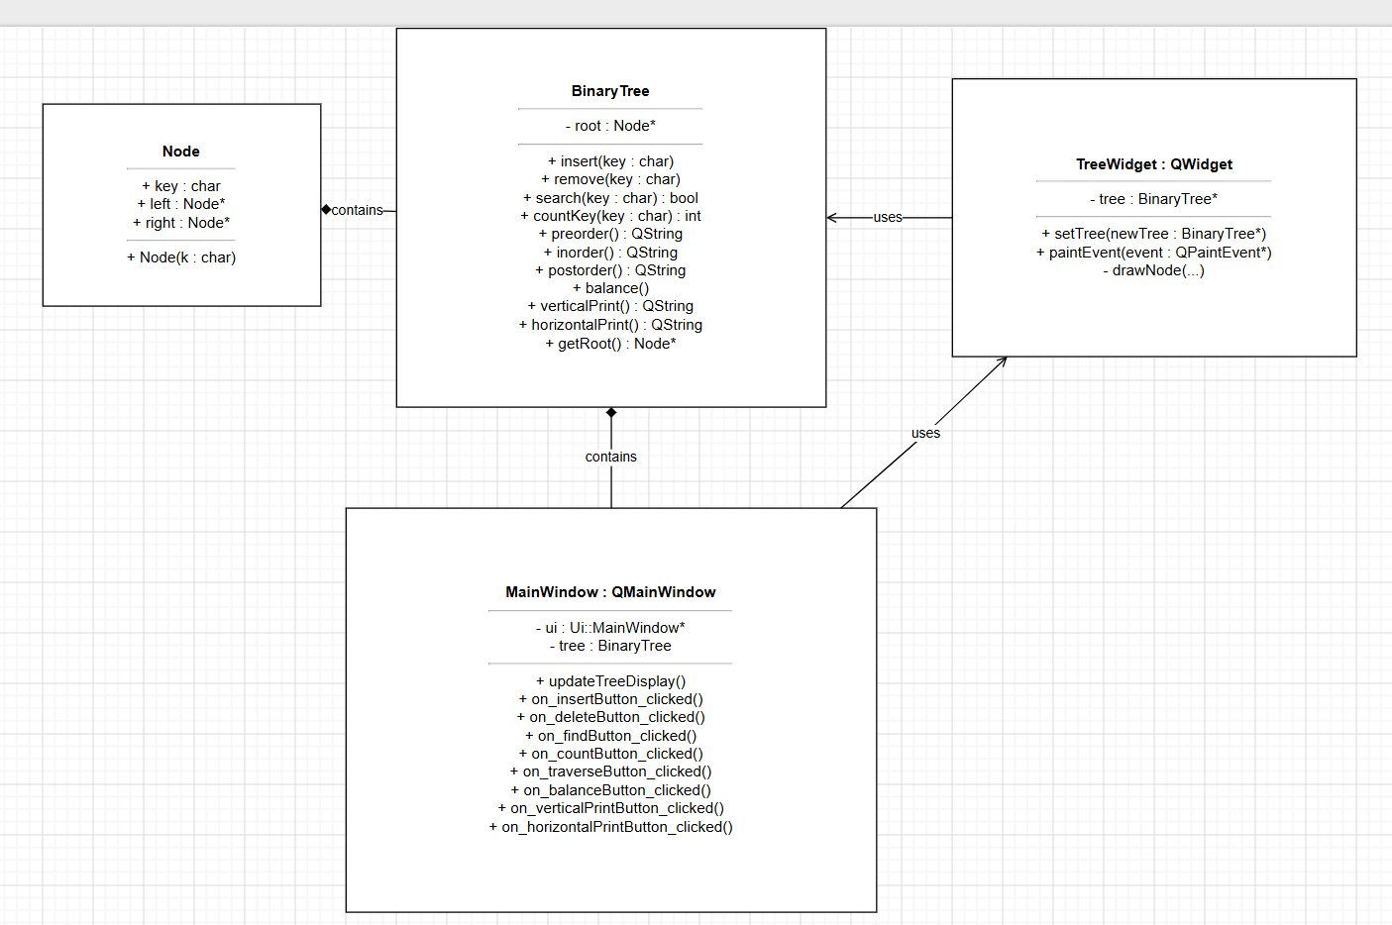
Текст программы и тесты
Приложение на Qt: C:\Users\Bitalir\Documents\trees

